BBS论坛

系统设计报告
2018/5/20
李志洋、陈怡、沈秋芳

目录
BBS论坛 1
系统设计报告 1
目录 2
1. 问题定义 3
2. 系统分解 3
3. 模块（子系统）描述 4
4. 数据设计 5
9. 系统部署 7
10. 开发计划 7
（1）资源需求 7
（2）进度计划 7
11. 风险分析 8

问题定义
BBS的英文全称是Bulletin Board System。翻译为中文就是“电子布告栏系统”。 通过BBS系统可随时取得各种最新的信息；也可以通过BBS系统来和别人讨论计算机……等等各种有趣的话题.
交流性的论坛又是一个广泛的大类，这样的论坛重点在于论坛会员之间的交流和互动，所以内容也较丰富多样，有供求信息，交友信息，线上线下活动信息，新闻等，这样的论坛是将来论坛发展的大趋势。
本项目想要制作的就是这样一个交流性的论坛APP，网友可以在论坛上畅所欲言。

系统分解
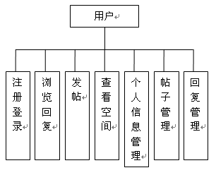
用户的主要功能有注册登录功能、浏览帖子，浏览回复功能、发帖。发回复功能、查看别人的空间、个人信息的管理、我的帖子管理、我的回复管理。

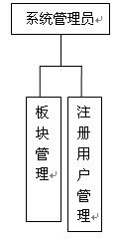
系统管理员的主要功能板块管理、注册用户管理。
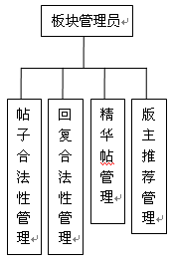
板块管理员的主要功能有帖子合法性管理、回复合法性管理、精华帖管理、版主推荐管理。

模块（子系统）描述
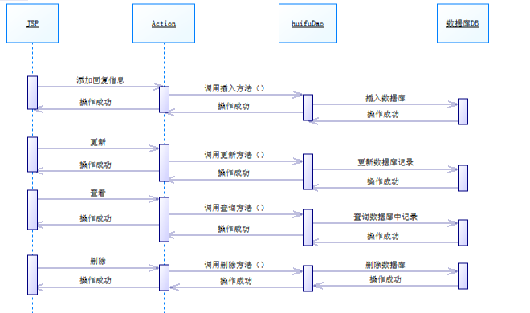
各功能与以下类似，将想要传输的信息转化为json形式，上传到客户端，客户端进行解析
private void postJson(String username,String password){
OkHttpClient okHttpClient = new OkHttpClient();
FormBody body = new FormBody.Builder()
.add("username", username)
.add("password", password)
.build();
HttpUtil.sendpost("http://10.0.2.2:8080/An_BBS/ServletForPOSTMethod",new okhttp3.Callback(){
@Override
public void onFailure(Call call, IOException e) {
tips1="network error";
tip1="3";
}
@Override
public void onResponse(Call call, Response response) throws IOException {
String respnseData=response.body().string();
//tips1=respnseData;
parselogintips(respnseData);
}
},body);
}

数据设计
- 板块表
名称 | 类型 | 空 | 默认值 | 备注
id | int(11) | no | auto_increment | 主键
bankuaiimagepath | varchar(255) | yes | 空 | 板块图片
Bankuaiming | varchar(255) | yes | 空 | 板块名称
createtime | datetime | yes | 空 | 添加时间
deletestatus | int(11) | no | 0 | 是否删除标志
Info | varchar(255) | yes | 空 | 板块简介
guanliid | int(11) | yes | 空 | 板块管理员ID

- 回复表
名称 | 类型 | 空 | 默认值 | 备注
id | int(11) | no | auto_increment | 主键
content | text | yes | 空 | 回复内容
createtime | datetime | yes | 空 | 添加时间
deletestatus | int(11) | no | 0 | 是否删除标志
tieziid | int(11) | yes | 空 | 关联的帖子ID
userid | int(11) | yes | 空 | 关联的用户ID

- 帖子表
名称 | 类型 | 空 | 默认值 | 备注
id | int(11) | no | auto_increment | 主键
content | text | yes | 空 | 内容
createtime | datetime | yes | 空 | 添加时间
deletestatus | int(11) | no | 0 | 是否删除标志
dianjishu | int(11) | no | 0 | 点击数
huifushu | int(11) | no | 0 | 回复数
huifutime | datetime | yes | 空 | 最后回复时间
leixing | varchar(255) | yes | 空 | 帖子类型
title | varchar(255) | yes | 空 | 标题
tuijian | varchar(255) | yes | 空 | 是否推荐
bankuaiid | int(11) | yes | 空 | 板块ID
userid | int(11) | yes | 空 | 用户ID

- 用户表
名称 | 类型 | 空 | 默认值 | 备注
id | int(11) | no | auto_increment | 主键
createtime | datetime | yes | 空 | 添加时间
deletestatus | int(11) | no | 0 | 是否删除标志
fatieshu | int(11) | no | 0 | 发帖数
huifushu | int(11) | no | 0 | 回复数
jianjie | varchar(255) | yes | 空 | 简介
lianxifangshi | varchar(255) | yes | 空 | 联系方式
password | varchar(255) | yes | 空 | 密码
role | int(11) | no | 0 | 用户角色
touxiang | varchar(255) | yes | 空 | 头像
truename | varchar(255) | yes | 空 | 真实姓名
userid | varchar(255) | yes | 空 | 用户名

系统部署
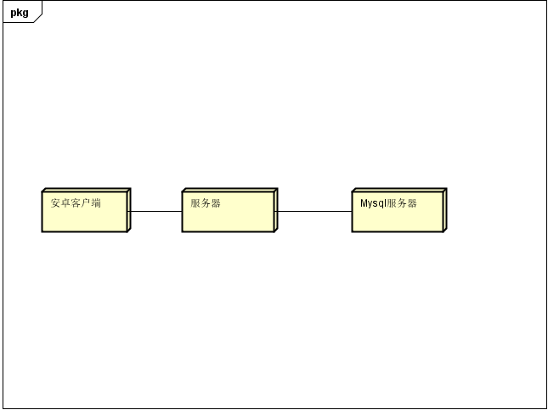。

开发计划

（1）资源需求
该项目作为安卓开发项目，只需要各个成员的电脑上配置好Android studio的环境，设置好虚拟机，可以进行测试的安卓手机以及一台线上服务器即可进行开发。

（2）进度计划
第七周左右基本实现客户端的开发，基本完成注册登陆，搜寻板块，发帖看帖的功能。
第八周部署线上服务器，使各个客户端能进行交互。
第九-十一周逐渐完成记住密码、自动登陆、浏览历史、发帖历史、发布图片等功能
第十二周完善个人资料功能，使用户可以展示自己的个人资料
第十三周观察能不能实现各个用户之间的聊天功能，尝试进行实现。

风险分析
基本的论坛功能开发不存在太大问题，各个进度的实现可能会有些延后等问题，在逐步更新中可能也会出现各种需要解决的BUG

